【巩固提升】
1、泰山玉皇顶（1524米）与珠穆朗玛峰（8848米）的相对高度是（ ）。
A.10380米 B.1532米 C.7324 D.8380米
2、下面的等高线地形图所对应的地形景观素描图是（ ）。
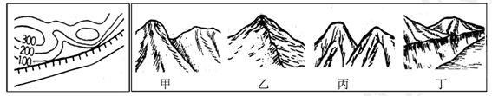
A.甲 B.乙
C.丙 D.丁

3、读右图判定ABCD各字母代表的山地部位,并写出E和F哪个是陡坡，哪个是缓坡。
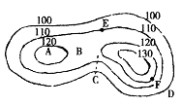
A B C
D E F

答案：1、C
2、D
3、A山峰 B鞍部 C山谷 D山脊 E缓坡 F陡坡

